尊敬的南京市第二十九中学家长：

您好!

感谢各位家长选择派逊校服！日前，根据学校与我司的合同约定，现开始向各位家长采集量体信息及收取校服款项。为了方便各位家长交款我司开通了专为贵校设定的“二维码”进行量体信息采集及收款。

具体交款时间： **2021 年8月 12日 0点至 2021 年8月18 日 24点**

|  |  |  |  |  |
| --- | --- | --- | --- | --- |
| 产品类别 | 品名 | 数量 | 单价 | 合计 |
| 夏服 | 短袖T恤 | 2 | 58 | 1142元/人 |
| 中裤 | 2 | 60 |
| 秋服 | 卫衣 | 2 | 110 |
| 卫裤 | 2 | 74 |
| 冬服 | 棉外套 | 2 | 129 |
| 绒胆 | 1 | 100 |
| 冬裤 | 2 | 90 |

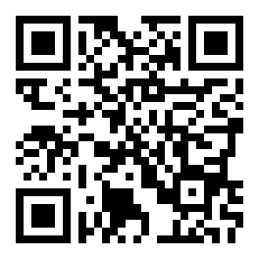

**微信或支付宝，扫描“二维码”，在跳转页面中填写“班级”（非必填）、“姓名”、“性别”、“收件人与收件地址无需填写”，完成信息认证，填写“身高”（真实身高）、“体重“、”衣服尺码”、如需特体定制，按要求填写，“穿衣习惯（正常/偏大/偏小）”、“注册手机”，填完选择“支付”，即可完成量体和付款。（打*为必填项，其余选填）。**

说明：

1.统购校服将由江苏派逊集中送货至学校统一发放，统一调换。本次统购：**1142元/人**

2.江苏派逊服饰有限公司联系方式：

客服电话：400-997-8998

本校客服负责人： 刘勇 ，联系方式：17702510228

本校销售负责人： 徐文 ，联系方式：15851881208